Cours 4
Le 21 octobre 2014
Les fonctions de coordination : aspect théorique
Valérie Cordesse (coordinatrice de réseaux SLA de France)
Travaille de communication +++
Coordinatrice dans un réseau de santé dédié à une pathologie : l’exemple de la SLA
- 1.Le contexte de la sclérose latérale amyotrophique
- 2. La création d’un réseau de sante
- 3. Les missions du coordinateur (trice)
- 5. L’activité du réseau en chiffres
- 6. Quelques outils

Le contexte de la sclérose latérale amyotrophique
LE CONTEXTE D EMERGENCE DE CE NOUVEAU METIER
- Une des affections neuro-dégénératives les plus invalidantes et les plus rapides
- Site de début de l’atteinte variable: spinale, bulbaire, respiratoire
- Atteinte possible de l’ensemble de la masse musculaire
- Conséquences motrices très sévères
- Des interventions multidisciplinaires
Les bases de l’approche thérapeutique sont:
- Le traitement au jour le jour des différents symptômes
- La mise en place dés que possible de l’aide compensatoire au handicap
- Un accompagnement au jour le jour en fonction de la gravité des atteintes,et de la rapidité d’évolution
- Une grande spécificité dans les reponses à apporter aux differents problèmes de santé
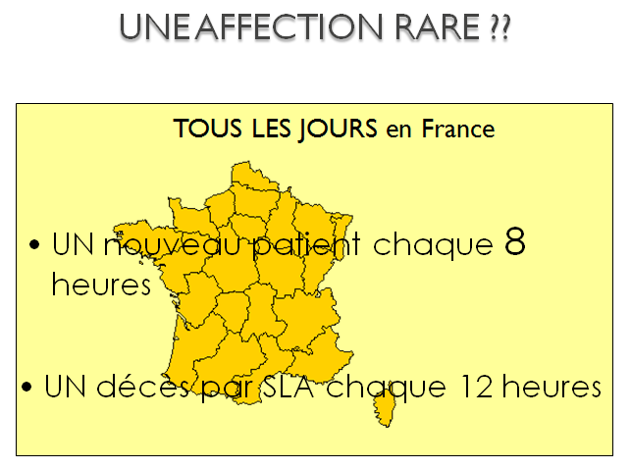
La SLA : maladie de Charcot, il s’agit d’une maladie neuromusculaire ou les motoneurone au niveau corticale et médullaire qui sont chargé de transmettre l’ordre d’exécution du mouvement au muscle, ces cellules vont mourir et donc paralysé le patient, maladie grave, sévère et handicapante+++, trouble des membres, de la déglutition, de la parole, problème respiratoire. Entre le moment du diagnostic et le moment de son décès est de 3 à 5 ans, sévère avec des problématique très spécialisé
La gravité de la maladie a fait que les médecins ne peuvent pas se contenter de suivre ses patients sans proposer un autre accompagnement étant donnée la gravité
Bulbaire : difficulté pour parler et avaler
Pathologie très invalidante, rapidement évolutive donc entouré d’une multitude de professionnelle
Les bases de l’approche thérapeutique
Aucun ttt n’a permis de stopper ou guérir l’atteinte des motoneurone seulement un médicament qui ralenti donc on traite au jour le jour les différent symptômes donc un accompagnement au jour le jour. Il y a des patients qui évoluent très lentement (10 ans) et d’autres en un mois ils sont tétraplégiques. Il est difficile de connaitre l’évolution donc il faut anticiper au maximum. On est constamment en alerte et en urgence. On parle plutôt de syndrome car les formes et pronostic sont tous différents.
Signes de début sont très inégaux. Diagnostic certain est électromyogramme pour pouvoir détecter que la cause de la paralysie est d’origine des motoneurones.
Détecter la complexité et son urgence de sa prise en charge et d’établir toute sa dimensions donc bien étudié la situation
Maladie peu connu : 3 nouveau cas diagnostiqué par jour en France et 2 décès par jour. Il y a à peu près 7 à 8 000 cas par jour. Sla : suit 480 patients. 4 coordinatrice, 1 psy, 1 kiné à mi temps : être en contact avec les kinés libéraux prenant en charge les patient sla en les guidant par rapport à la recommandation et elle est la pour trouver un kiné, une secrétaire.
Organisation de la journée nationale de la SLA. On y détermine les procédures de prise en charge. Has a déterminé les conditions de prise en charge
Prise en charge
- Importance du suivi pour réajuster les thérapeutiques et mener les discussions
- Suivi tous les trois mois:
- En consultation
- Ou en hôpital de jour avec avis pluridisciplinaire
- MAIS…..l’évolution du handicap peut être rapide et les besoins de lien avec le centre SLA fréquentes

Viennent en hôpital de jour tous les 3 mois donc bien organisé par un service spécialisé, en consultation ou en hôpital de jour ou ils peuvent rencontrer les professionnels mais pas forcément suffisant pour les formes évolutives. Et une pluridisciplinarité de la prise en charge.
Un parcours très labélisé sur le plan médical mais un parcours qui ne suffit pas
Le contexte jusqu’en 2005
- Demande d’information et d’accompagnement des patient et de leur famille
- Demande de formation et d’accompagnement pour les intervenants du domicile
- Impression d’isolement dans le contexte évolutif de la pathologie
- Allers et retours fréquent vers les services d’urgences
- Début de la VNI par masque
- Développement de la demande de soins palliatifs à domicile

Le réseau a vu le jour en 2005, de quoi on est parti : en 2005 les médecin de services ont dit qu’on va donner la parole au patient et de s’exprimer ce quoi n’allait pas de leur pris en charge : les patients et famille n’avait pas suffisamment d’info et d’accompagnement, intervenant du domicile non content car maladie peu connu, ex : kiné ne connait pas la maladie et ne connait pas la prise en charge de cette maladie, impression d’isolement, beaucoup d’aller retour vers les urgences même pour les motif qui ne nécessite pas d’aller retour pour les urgences, mai 2005 : tt début de la vmi ventilation non invasive qui permet d’apporter de l’air, période d’évolution des unités de soins palliatif qui pouvait prendre en charge les patients sla en soins de vie.
Manque à la prise en charge mais aussi évolution technique
En 2002 : ministère de la santé a reconnu des expert de la sla en France, celui de la pitié est le plus grand centre. Le réseau sla permet la communication ville hôpital et répondant au manque de la prise en charge donc création du réseau en oct. 2005
Il faut que ce soit une association qui reçoit les fond de l’ARS pour pouvoir payer les employer
Un réseau SLA, pourquoi ?
  - La circulaire DHOS/04 du 24 décembre 2002 relative à la prise en charge de la SLA a reconnu 17 centres Experts SLA pour améliorer la prise en charge de la maladie, avec un centre national, celui de la Salpêtrière Paris
  - Le décret 06 octobre 2005 a reconnu le centre référent de la salpêtrière comme centre référent maladie rare Sclérose Latérale Amyotrophyque
Afin d’optimiser cette prise en charge et les liens avec la ville, le réseau SLA IDF a vu le jour PJO le 15 octobre
Définition du projet et enjeux
  - Améliorer et pérenniser les actions et les moyens mis en œuvre pour les patients
  - Mettre en place une organisation associant tous les intervenants nécessaires au maintien au domicile des patients.
  - Améliorer la coordination entre les différents intervenants, médicaux , autres professionnels et les travailleurs sociaux.
  - informer les équipes soignantes sur la maladie, ses contraintes et sur la stratégie de prise en charge.
  - Former les équipes soignantes à la prise en charge multidisciplinaire de la SLA
  - Améliorer la connaissance du savoir faire, des compétences et des méthodologies dans l’accueil et l’accompagnement des personnes souffrant de SLA
  - Diminuer le recours aux hospitalisations
  - Améliorer la communication ville/hôpital
Objectif : améliorer et pérenniser les actions et les moyens
Ex : patient qui vient pour son 1er diagnostic, patient a déjà atteinte respiratoire donc on met en place la vni. Donc suivre les actions qui ont été entreprise en salle d’hospitalisation donc le coordinateur doit pérenniser ce soin donc appeler le mg et lui expliquer ce soins, ainsi qu’a l’infirmière et ainsi de former les aidant et famille.
On a des prestataires qui forment les praticiens et famille. Partenaire qui intervienne au domicile sous les consignes du coordinateur.
Qui dois-je contacter ? = rôle du coordinateur
Mettre en place une organisation
Prendre en charge un nouveau patient on essaye de savoir qu’elle est sa prise en charge actuel et mettre en place ce qui manque en trouvant les intervenant correspondant.
Assurer la coordination entre les différents intervenants et informer les intervenants
Mission calqué sur les besoins exprimé lors de l’enquête
Rôle de formation des équipes soignant à l’intérieur de l’institution mais aussi du prof libéral
Améliorer le savoir faire et de diminuer le recours inapproprié à l’hospitalisation
Ex pour une simple constipation il allait aux urgences
Coordination en neurologie
- Qu’est ce que « coordonner » : il s’agit de « diriger les initiatives ou les actions de plusieurs personnes vers un but commun » .
- Quelles spécificités en neurologie: pathologies complexes souvent incurables associant: handicap moteur , déficit intellectuel, particularité liées a l'Age, adaptation a une situation de ahndicap lourd, avec multiplicité d’acteurs au service du parcours ( kiné, assistantes sociales, médecins, neurologues, pneumologues, ergo, ortho,ergonomes,institutions…),
- Coordonner un parcours en neurologie: c’est construire un projet de soins ou accompagner un projet de vie, dans toutes les dimensions du handicap, en collaboration avec plusieurs professionnels

- Diriger un projet en faisant participer plusieurs acteurs et d’être le chef d’orchestre
- Spécificité en neuro : champ maladie complexe et incurable avec multicité d’acteur et de spécialité et construire un projet de soins personnaliser pour le patient et accompagner un projet de vie : qui nous appelle ? un peu tout le monde mais certain projet n’ont pas de socle médicale par ex le patient qui veut partir en vacance= projet de vie été non de soins donc organiser à l’identique de son soins à transposer sur le lieu ou il veut se rendre.
Dans la coordination : 80% aspect médicaux et 20% aspect de vie
Question de droit : souvent demander. Ex : qui peut signer le chèque si le patient est paralysé des membres sup
La fonction


Etre coordinateur c’est tout sauf être seul. Métier de partage et communication
Expertise par rapport au métier et à la pathos mais surtout l’échange et la communication
Coordination en neurologie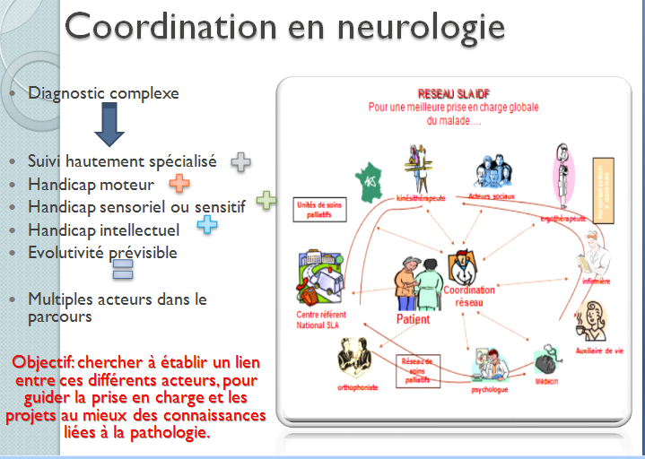
Dans un premier temps on se présente puis on lui demande ce qu’il a besoin et on détermine le projet de soins qu’on met ensuite en place. On détermine les actions à mener.
A la première entrevue on leur distribue un questionnaire. Une page de contact, espace de classement, mission de la sla et il doit le présenter à chacun des intervenants car il y a un espace de transmission. Il l’amène lors de sa venue en hospitalisation.
Il n’y pas d’atteinte intellectuel. On peut échanger avec eux jusqu’à la fin de leur vie. Il n’y a pas d’atteintes cognitives.
Déterminer les axes et interventions
Missions de terrain
Ses missions de terrain peuvent se définir autour de 7 axes spécifiques
- Evaluer les besoins
- Elaborer les projets
- Fluidifier les relations donc mettre en contact et informer sur leur rôle respectif dans la prise en charge
- Mission de conseil
- Former : se déplacer une fois par semaine pour faire une formation de la sla dans une structure autre que l’hôpital
- Programme thérapeutique auprès des familles et aidants
- Régulation du parcours
- EVALUER : évaluer les besoins de façon transdisciplinaire pour aider à l’élaboration de directives de prise en charge (sanitaire ou non) acceptées par tous les intervenants; assurer le suivi de ces directives et leurs ajustements.
- ELABORER des proposition de plan personnalisé de soins et d’accompagnement
- ASSOCIER : Mettre en place des intervenants de proximité et des aides logistiques en les intégrant dans le projet de vie du patient ; offrir à ces intervenants un accompagnement pour diminuer et apaiser leur sentiment d’isolement lors des prises de décisions complexes et souvent urgentes.
- FLUIDIFIER : fluidifier les relations entre tous les intervenants en assurant le transfert et la compréhension de toutes les informations.
- REGULER : réguler l’orientation des patients, en situation de crise (urgence) et dans le quotidien (visites de spécialistes médicaux ou paramédicaux) ; réguler les intervenants médicaux, sociaux ou autres ; réguler les recours administratifs ou d’adaptation du lieu de vie.
- CONSEILLER: dans le cadre d’un accompagnement du projet de vie, conseiller sur des dispositifs non médicaux (questions juridiques, loisirs, déplacements…°
- FORMER : Effectuer des formations auprès de tous les professionnels et contribuer à mettre en place les informations indispensables sur la maladie auprès des patients et de leur entourage.
- CONCEVOIR des programmes d’éducation thérapeutique auprès des patients et / ou des aidants. En fonction de leur besoins et de la spécialité
Mission d’appui
- Recherche : autour de la patio et de la prise en charge. Pouvoir élargir son champ prof et faire de la recherche autour des actions et mission qu’on peut avoir. Base de données conçu au fur et à mesure des années permettant de tracer l’historique d’un patient SLA sur 5 ans. Du début de la prise en charge jusqu'à son décès. Permet de comprendre l’histoire naturelle et analyser les besoin des patients
- On peut ainsi qualifier à partir de cette base les missions du coordinateur
- Mission concernant le développement du réseau, construire des partenariats écrie du contrat entre institution
- Sensibiliser les instituions dan la prise en charge des patients sla comme pour la mdph
- Participer à la promotion et mise en œuvre du parcours d’éducation thérapeutique
- Recherche
- Mise à jour de base de données clinique et évènementielle
- Compréhension de l’histoire naturelle de la maladie (épidémiologie)
- Inclusion des patients au sein de protocoles de recherche
- Analyse des besoins et des attentes des patients, des familles et des professionnels de santé
- Identification des points critiques du parcours de soins
- Grace au codage de l’activité, recherche sur les missions des coordinateur en fonction des sollicitation ( patients et professionnels)
- Développement du RESEAU pour une meilleure efficience
- Formaliser les partenariats professionnels ( conventions ,adhésions)
- Développer les outils de suivi permettant de favoriser la transmission d’information (dossier de soins partagé ville/hôpital))
- Sensibiliser l’opinion et les institutions aux problématiques spécifiques des malades et de leur famille
- Participer à la promotion et à la mise en œuvre de l’ETP
- Participer aux réflexions et travaux sur les missions des réseaux de santé et sur les métiers de la coordination
En chiffre
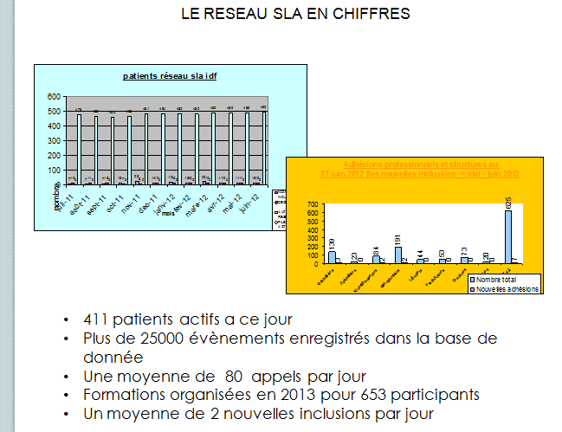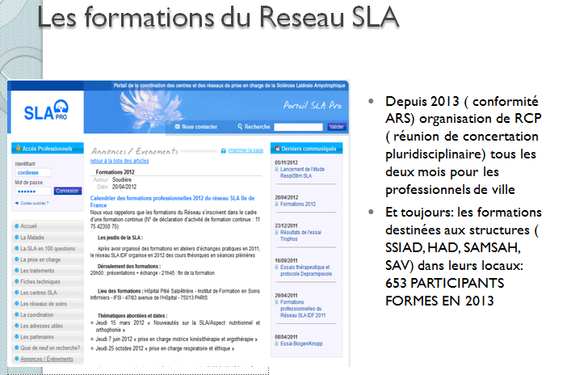

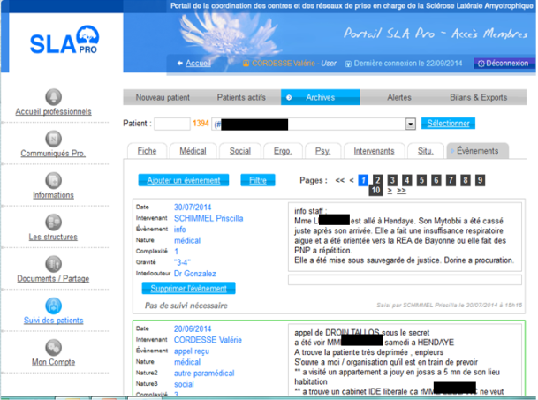
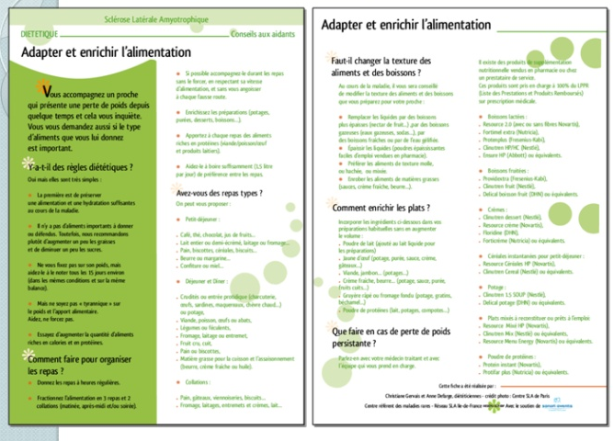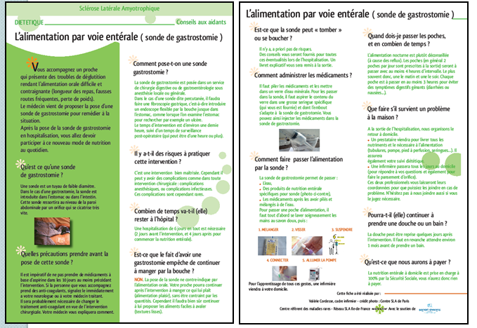
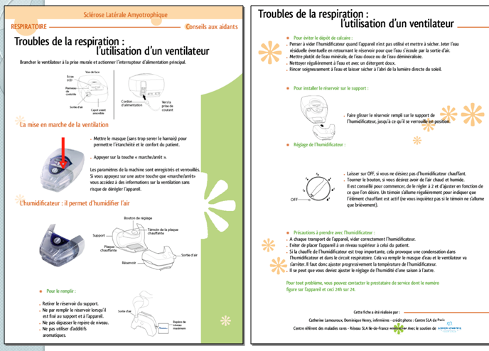
- 411 patients actifs à ce jour
- Base de donnée 25 000 évènements avec les réponses apportés à chacun éléments
- 80 appels par jour
- En 2013 : 653 participant ont eu une formation pour expliquer la sla à des profs et structure ext
- Réunion de coordination pluridisciplinaire : se réunir tous les 2 mois et parler de cas cliniques : 10 à 15 personnes
- Pour informer les libéraux : création d’outils qu’on envoi systématiquement comme par ex un texte de l’orthophoniste réalisé par l’orthophoniste du réseau sla, idem pour la kiné

- Age moyen 55 à 65 ans
- Fiche d »éducation pour les aidants, sur l’alimentation, gastrotomie, utilisation de la ventilation

